Муниципальное бюджетное дошкольное образовательное учреждение
детский сад № 16 «Кораблик»

Рубрика «Вопрос - ответ»
Тема для диалога:

«Разговор о здоровом питании»

Подготовила: воспитатель Чапаева М.С.

-Саров-
2019
Правильное питание
В пище содержатся основные питательные вещества, которые являются:
- строительным материалом для организма человека,
- источником энергии,
- укрепляют иммунитет.
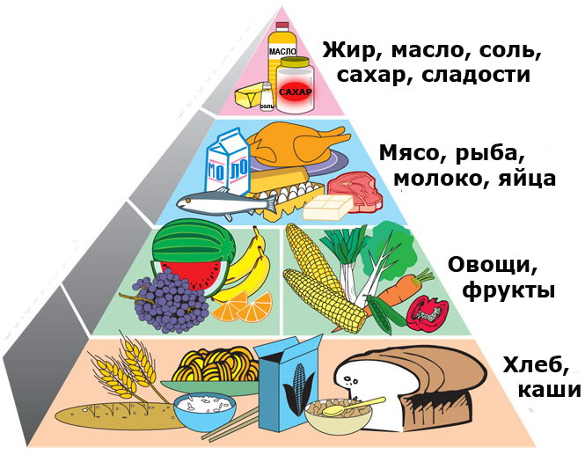
Пословицы и поговорки о правильном питании:
Будешь правильно питаться – со здоровьем будешь знаться!
Ешьте больше овощей, будете вы здоровей!
Кто хорошо жуёт – тот долго живёт!
Будешь правильно питаться – будешь ты здоровым!
Ох, здоровая еда, в жизни нам всегда нужна!
Правила здорового питания:
- Соблюдайте режим питания, ешьте в одно и то же время
- Тщательно пережёвывайте пищу
- Не ешьте на ходу, перед телевизором или читая книгу
- Не переедайте и не голодайте
- Соблюдайте баланс белков, жиров и углеводов
- Употребляйте пищу, богатую витаминами и минеральными веществами
- Исключите продукты в которых есть искусственные красители, ароматизаторы, загустители, консерванты, эмульгаторы
- Не употребляйте чипсы, лимонады, жареное и копчёное
- Ешьте побольше овощей и фруктов

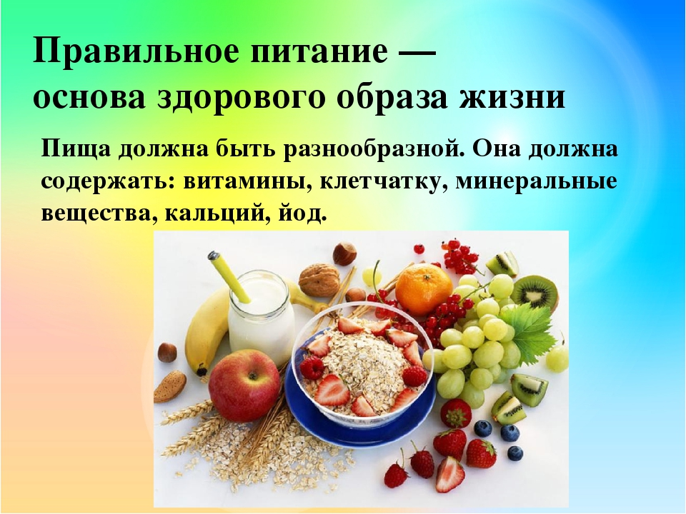
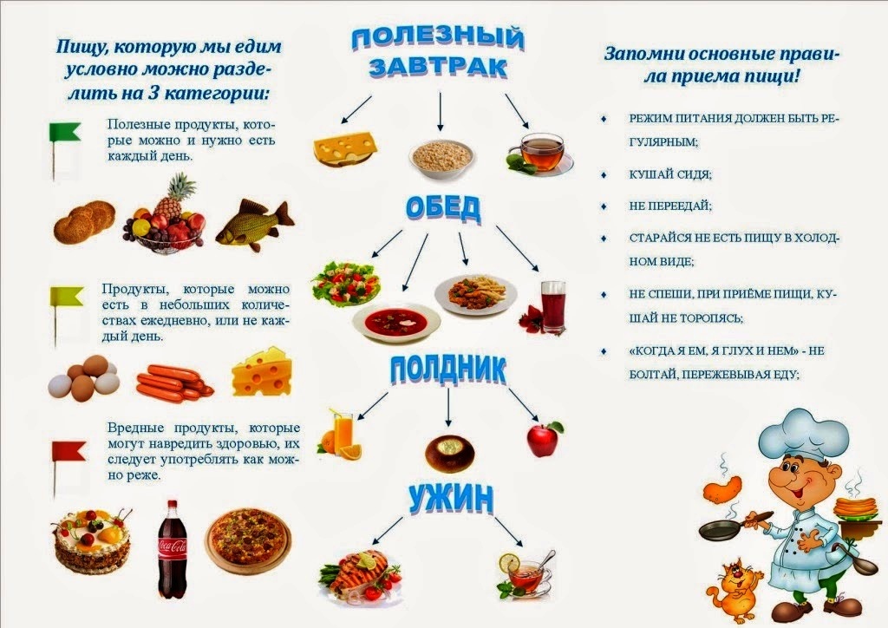
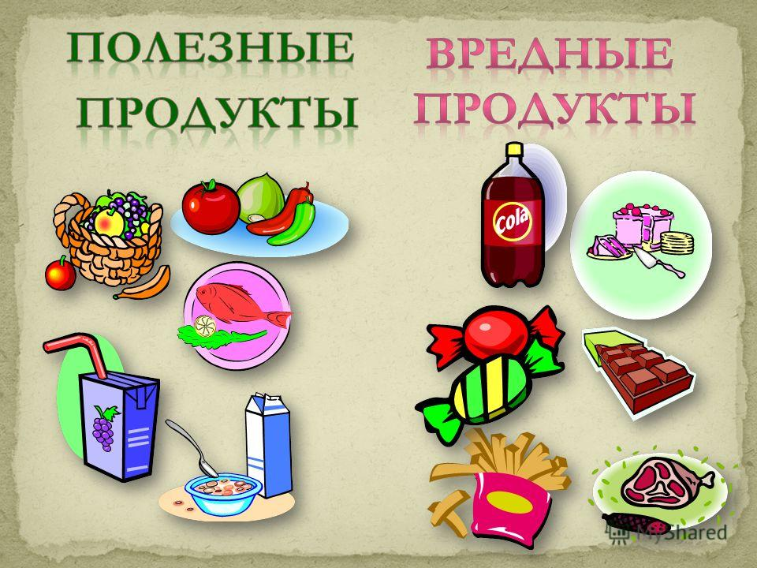
Витамины

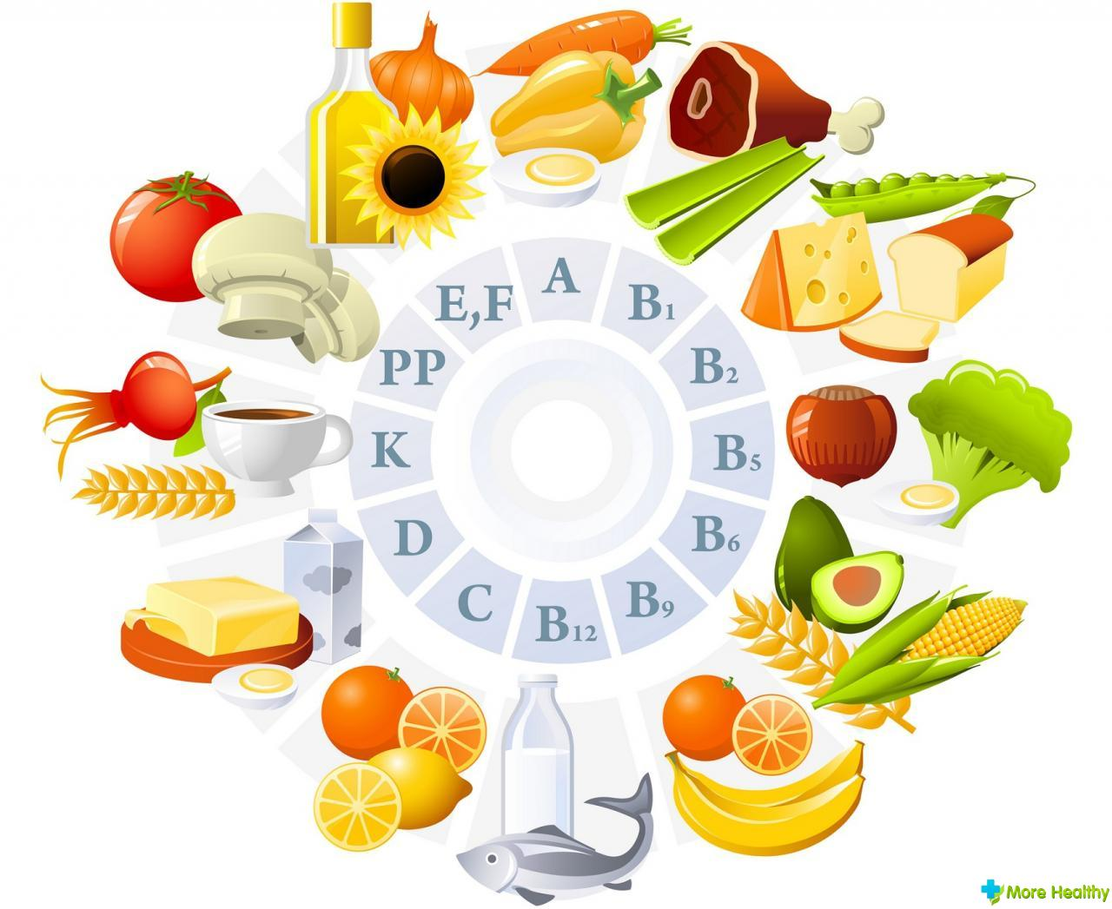

Для чего нужны витамины организму человека?
Витамин А – нужен, чтобы хорошо расти и хорошо видеть.
Витамин В – нужен, чтобы быть сильными и иметь хороший аппетит.
Витамин С – нужен, чтобы реже простужаться и быть бодрым.
Витамин Д – нужен, чтобы наши кости и зубы были здоровыми и крепкими.
Расскажем о себе в стихах
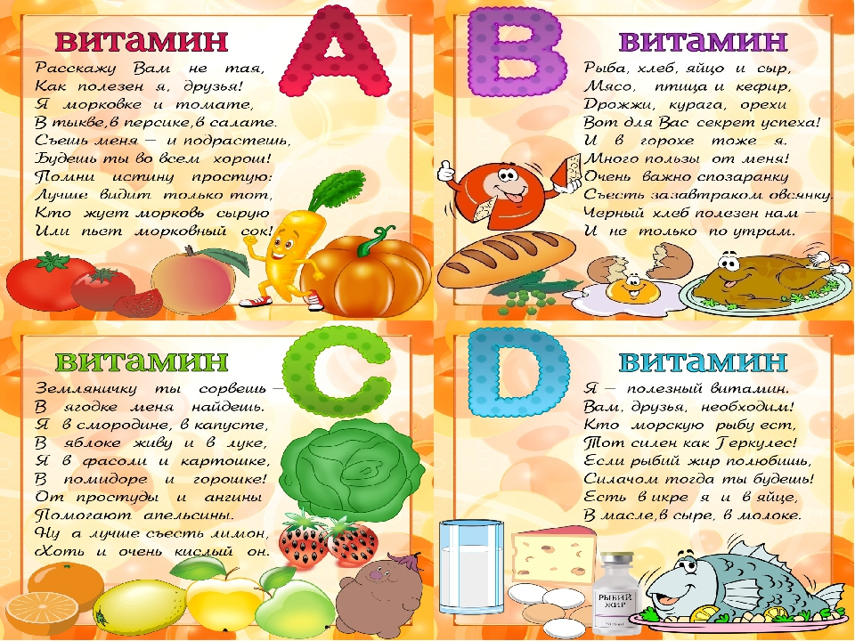

Наши правила во время еды:
Приём пищи
Спасибо солнцу, спасибо земле,
За всё, что есть у нас на столе!
И пусть у всех людей на Земле
Будет хлеб на столе.

За столом сижу, спинку ровно держу.
Ни с кем не разговариваю,
Кушаю, никого не слушаю.
Я на стол не капаю, не крошу,
Аккуратно ем, не спешу.
Когда я ем, я глух и нем.
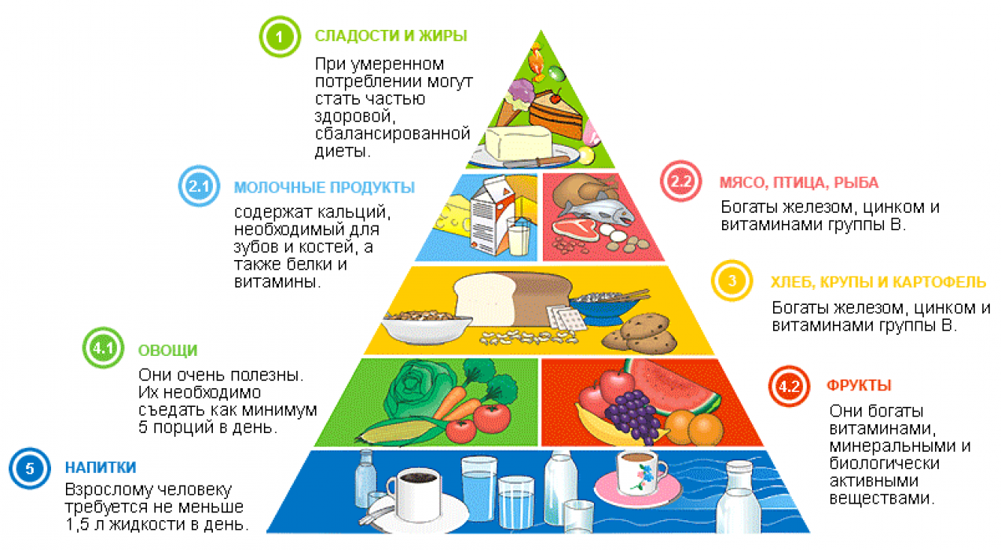
Сбалансированное питание и физические нагрузки творят чудеса:
